Podklady k samostudiu z důvodu uzavření základních škol na dobu 16. – 27. března 2020 – 4.A

Český jazyk a literatura – učitel: Mgr. Josef Protiva kontakt: Josef.Protiva@zshajeslany.cz
1) Koncovky podstatných jmen – Co jsme se naučili

Učebnice českého jazyka

132/1
133/2
133/3
133/4 a) b)
134/4 c)

Ověření si, co už umíme: strana 134/1 a 135/2, 3.

-----------------------------------------------------------------------------------------------------------------------

Většinu těchto cvičení jsme již před prázdninami udělali, nicméně „Opakování je matkou moudrosti“. :-)
Nejprve cvičení udělat ústně, pak je přepsat do sešitu. Zaměřit se i na správný přepis (úprava, háčky, čárky, tečky, velká, malá písmena ...)

Pokud ve cvičení narazím na slovo, které neznám či mu nerozumím (abych ho mohl skloňovat, nejprve ho musím znát ….), zeptám se někoho nebo se podívám do slovníku spisovného jazyka českého či na nějaké webové stránky s on-line slovníkem ...

Doporučené odkazy na webové stránky:

Internetová jazyková příručka:
https://prirucka.ujc.cas.cz/

Přehled vzorů podstatných jmen: http://www.zebrik.org/zazemi/dokumenty/podstatna_jmena_vzory.pdf

On line cvičení – Český jazyk
Kliknout na „4. ročník“ a vybrat si poté rod pro procvičování koncovek a číslo cvičení.
Po doplnění i/y si provést kliknutím na ikonku kontrolu. Dělali jsme společně ve škole pomocí projektoru ...
https://www.onlinecviceni.cz/exc/list_topic_cj1.php

2) Slovesa
Učebnice českého jazyka

136/1
137/2
137/3
138/4
138/5
139/6
strana 140 – Zopakujte si!
141/7
141/8
142/9
142/10

Anglický jazyk – učitel: Květa Dytrychová kontakt: Kveta.Dytrychová@zshajeslany.cz
Téma – They are my friends – učebnice str. 45 - 48
Slovní zásoba v učebnici na str. 48:
• Procvičovat každé slovíčko psát několikrát za sebou, umět každé slovíčko psát a vyslovovat
• Každé slovíčko zvlášť je možné také napsat na internetu do: “Google překladač“.
V tomto překladači napsat anglické slovíčko a kliknout pod slovíčkem na ikonku “Poslech výslovnosti“.

Podle výchozího textu na str. 45 mluvíme o sobě a svých kamarádech, popisujeme fotografie, obrázky, ale i všechny běžné věci kolem nás, trénujeme tímto způsobem vazbu slovesa BÝT v kladných a záporných větách:
“This is … ” = “Toto je …“
“This is my dad “ = “Toto je můj táta“ “His name is …“ = “Jeho jméno je …“
“He is …“ = “On je …“ “He is not …“ = “On není …“
“This is my sister “ = “Toto je moje sestra“ “Her name is …“ = “Její jméno je…“
“She is …“ = “Ona je …“ “She is not …“ = “Ona není …“
“I am …“ = “Já jsem …“ “I am not …“ = “Já nejsem …“
“you are …“ = “ty jsi …“ “you are not …“ = “ty nejsi …“
“we are …“ = “my jsme …“ “we are not …“ = “my nejsme …“
“they are …“ = “oni jsou …“ “they are not …“ = “oni nejsou …“

Procvičujeme všechna přivlastňovací zájmena
HIS = jeho, HER = její, MY= moje, YOUR = tvoje, OUR = naše, THEIR = jejich
Podle učebnice str. 46 nahoře:
“What is his name?“ = “Jaké je jeho jméno?“ “His name is …“ = “Jeho jméno je …“
“What is her name?“ = “Jaké je její jméno?“ “Her name is …“ = “Její jméno je…“
“What is your name?“ = “Jaké je tvoje jméno?“ “My name is …“ = “Moje jméno je…“

Trénujeme krátké dialogy, podle kterých mohou děti hovořit o svých rodinách. Procvičujeme vazby:
“Who is this?“ = “Kdo je toto?“
“This is … ” = “Toto je …“
“And who is this?“ = “A kdo je toto?“ “This is … ” = “Toto je …“
“I am Peter, you are Tom “ = “Já jsem Petr, ty jsi Tom“
“Are you Jane? “ “Yes, I am “ “No, I am not “ = “Jsi Jana?“ “Ano, jsem“ “Ne, nejsem“
“Am I Tom? “ “Yes, you are “ “No, you are not “ = “Jsem Tom?“ “Ano, jsi“ “Ne, nejsi“
“How are you? “ = “Jak se máš?“
“I´m fine, thank you. And you?“ = “Já se mám dobře, děkuji. A ty?“
“How old are you? “ = “Kolik ti je let?“ “I am … years old “ = “Já jsem … let starý“

Podle učebnice str. 46 cv. 1 zopakovat si číslovky 1-10 a umět je všechny psát.
Odpovídat na otázku “How many? “ = “Kolik?“

Podle učebnice str. 47 cv. 2 naučit se číslovky 11-20 a naučit se je všechny psát.
Odpovídat na otázku “How many? “ = “Kolik?“

Podle učebnice str. 47 cv. 3 všimnout si pravidla tvoření množného čísla podst. jmen – pomocí koncovky –s

Podle učebnice str. 47 “zájmena v pádě“ – všimnout si nových tvarů zájmen

Podle učebnice str. 48 cv. 6 trénujeme krátké dialogy, podle kterých mohou děti hovořit o sobě a o svých rodinách. Procvičujeme vazby:
“How old are you? “ = “Kolik ti je let?“ “I am … years old “ = “Já jsem … let starý“

V PRACOVNÍM SEŠITU str. 54 – 57:
• Cvičení 4: Najít a podtrhnout číslovky. 6 z nich, které by mohly dělat problémy, vypsat na řádky.
• Cvičení 5: Najít, spojit a vybarvit číslovky, které k sobě patří. Číslici i slovo vybarvit stejnou barvou.
• Cvičení 6: T = pravda, F = lež. Podle skutečnosti napsat ke každému výrazu buď F nebo T. Napsat ke každému obrázku skutečnou číslovku anglicky.
• Cvičení 7: Kolik? Spočítej a spoj barevnými pastelkami. Ke každému obrázku napsat číslovku anglicky.
• Cvičení 8: Procvičujeme počítání do 10 a barvy. Děti vybarví číslovky podle uvedeného klíče.
• Cvičení 9: Procvičujeme hláskování číslovek a barev. Napsat věty podle vzoru a podle cvičení 8.
• Cvičení 10: Ptáme se na telefonní čísla. Děti si všimnou, že v telefonním čísle říkáme jednotlivé číslice, když jsou dvě číslovky stejné – 77, čteme je jako “double seven“. Číslici 0 čteme jako ou.
• Cvičení 11: Kolik jim je let? Děti doplní podle vzoru věty s vyjádřením stáří.
• Cvičení 12: Děti měly narozeniny. Jaké dárky dostaly? Vybarvit obrázky. Podle vzoru napsat věty na každý řádek o uvedených kamarádech.
• Cvičení 13: Přeložit věty.
• Str. 89: Vybarvit si obrázky. Svíčky NEVYSTŘIHOVAT!
• Str. 90: Na dorty nakreslit příslušný počet svíček. Napsat jméno. Zazpívat si píseň Happy Birthday.

PROJEKT
Na papír (nejlépe tvrdý papír) velikost A4 nakreslit sebe a svoje kamarády.
Přesně podle vzoru v úvodním textu v učebnici str. 45. Představování formou komiksu - pomocí bublin. Ke svému obrázku napsat do bubliny o sobě co nejvíce informací, a co nejvíce informací o svých kamarádech.

Anglický jazyk – učitel: Bc. Lucie Fricová kontakt: Lucie.Fricova@zshajeslany.cz
Téma: Číslovky 1 – 20, Narozeniny, Zájmena v pádě, množné číslo podstatných jmen
Slovní zásoba: Učebnice str.69/ Lesson 10
Učebnice: str. 47/ cvičení 3 – množné číslo podstatných jmen ( u většiny se v množném čísle přidává – s na konci slova, jen se některá vyslovují jinak – pomeranče, krabice, domy), fialová tabulka – zájmena v pádě (opsat do školního sešitu)
Str. 48 – cvičení 6 – otázka: Kolik je ti let? A odpovědi. – nejprve přečíst text v bublinách a potom podle příkladu v modrém rámečku utvořit věty
Str. 51 – cvičení 3 – číslovky 10 – 100 – opsat do školního sešitu a naučit se (procvičujte číslovky do bloku – diktujte anglicky a děti zapíší číslovkou, pak zkuste opačně)

Pracovní sešit: str. 55 – cvičení 8 + 9 (vybarvi číslovku dle zadání – př. Ten – orange, potom napiš větu – Number ten is orange.)
Str. 56 – cvičení 10 + 11 (Napiš telefonní číslo dle zadání. Jak jsou staří?)
Str. 57 – cvičení 12 + 13
Ti žáci, kteří mají velké písmo, nevejdou se jim věty na určený řádek, využijí buď školní sešit, nebo blok a přiloží do sešitu.
Výukový časopis v případě nudy ☺ číslo 5 – 6 str. 6 – 7 Happy Birthday. Děkuji za spolupráci. Jsem Vám k dispozici na školním emailu. S pozdravem a přáním pevného zdraví Lucie Fricová.
Matematika – učitel: Mgr. Josef Protiva kontakt: Josef.Protiva@zshajeslany.cz
1) Jednotky délky, hmotnosti, objemu, času – převody

Učebnice matematiky 2.díl.

Jednotky délky: str. 44
Jednotky hmotnosti: str. 45
Jednotky objemu: str. 47
Jednotky času: str. 48

Zpracovat všechna cvičení na zadaných stranách včetně příkladů, které se nevzathují k daným jednotkám.
Poté se zaměřit na opakovací testy na str. 57, 58, 59
Doporučené odkazy na webové stránky:
Vybrat z nabídky „Převody jednotek“ … možno i jiné příklady dle libosti ...
https://www.onlinecviceni.cz/exc/list_topic_mat1.php

Zaměřit se i na dělení jednociferným dělitelem (stále procvičovat):
http://www.onlinecviceni.cz/exc/pub_list_exc.php?action=show&subject=Matematika&search_mode=search&search1=P%C3%ADsemn%C3%A9+d%C4%9Blen%C3%AD+jednocifern%C3%BDm+d%C4%9Blitelem#selid

2) Geometrie – Útvary souměrné podle osy
Učebnice matematiky 2.díl.
49/1
49/2
49/3
50/4
50/5

Náš svět – učitel: Mgr. Josef Protiva kontakt: Josef.Protiva@zshajeslany.cz
Vlastivěda - 4. ročník – 4.A
Jak se žilo v mladší době kamenné
strana 10

Nastává doba bronzová
strana 11

V době železné
strana 12

Opakování
strana 14, 15

Jaký byl středověk
strana 16 – 20

Opakování
strana 21

Dle možnosti zhlédnout na internetu animované filmy “Dějiny udatného českého národa“ 1. – 10. kapitola:
https://www.youtube.com/playlist?list=PLnplwgXmL676ZF4XY6BrbKpRFABnZExbv

Přírodověda - 4. ročník – 4.A

Lidská sídla (venkov)
strana 50, 51

Rostliny v okolí lidských sídel
strana 52, 53

Živočichové v okolí lidských sídel
strana 54, 55, 56, 57, 58

Každý žák udělá prezentaci na čtvrtku A4 na téma rostliny v okolí lidských sídel. Možno si vybrat jakoukoliv rostlinu.

Podobné prezentace jsme dobrovolně dělali na téma „Mé oblíbené zvíře“, které máme dodnes vystavené na nástěnce ve třídě. Tentokrát je ovšem povinná pro každého.

Hudební výchova – učitel: Mgr. Josef Protiva kontakt: Josef.Protiva@zshajeslany.cz
Na vojně

učebnice strana 69 -

Poslechnout si skladbu od Leoše Janáčka: Synfonietta
https://www.youtube.com/watch?v=WtxDxqUCJkg

Stačí pouze první věta (do času 2:20).

Naučit se zpívat píseň: Boleslav, Boleslav
strana 69

Hudební doprovod: https://www.youtube.com/watch?v=m_OkFpg4Dh4&list=PLHoRdZaIN6UYQhGGENidx00nzqb2v0wbV&index=22

Naučit se zpívat píseň: Ten chlumecký zámek
strana 70

Hudební doprovod: https://www.youtube.com/watch?v=lJhWEJv-Zkw&list=PLHoRdZaIN6UYQhGGENidx00nzqb2v0wbV&index=23

Výtvarná výchova – učitel: Mgr. Josef Protiva kontakt: Josef.Protiva@zshajeslany.cz
1) Živočichové na jaře - pastelky, fixy – velikost A4

Inspirací může být současné učivo z přírodopisu - Živočichové na jaře.

2) Velikonoční vejce – velikost A4 - libovolná technika, poté vystřihnout.
Po návratu do školy si jimi vyzdobíme nástěnky ve třídě.
Pracovní výchova – učitel: Mgr. Josef Protiva kontakt: Josef.Protiva@zshajeslany.cz
Zápich kytička izolepa, čtvrtka, proložka od vajíček, tempery, fixy, špejle. Děti vystřihnou květinu ze čtvrtky, na střed přilepí jednu prohlubeň z plata od vajíček a nabarví. Celá rostlinka se následně přilepí na špejli. Lze dodekorovat ještě barevným papírem.
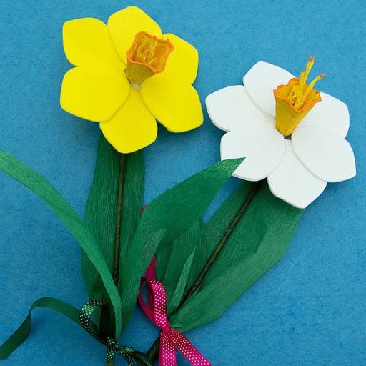
Velikonoční dekorace – z ruličky od toaletního papíru vytvořit velikonoční postavičky, slepičky, králíky. Využití barevných papírů, bavlnek, kombinace přírodnin. Nechávám volnou ruku v designu.
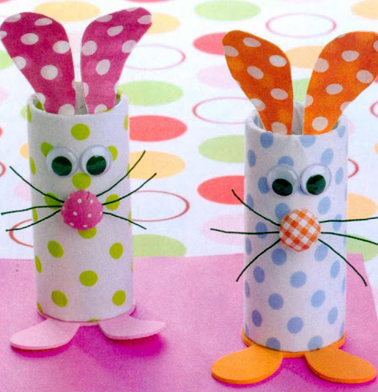

Tělesná výchova – učitel: Mgr. Josef Protiva kontakt: Josef.Protiva@zshajeslany.cz

